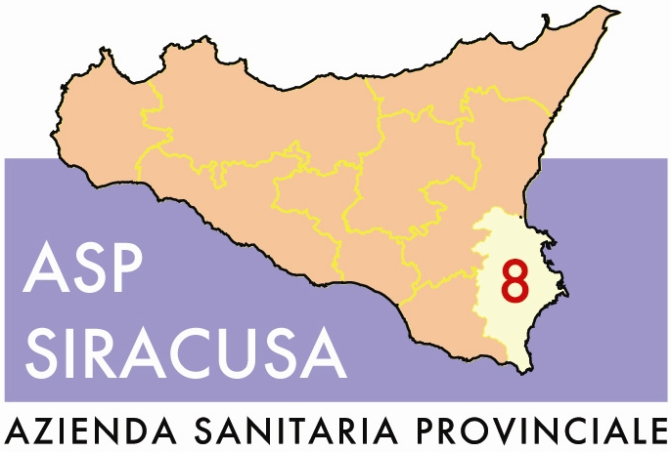 | REGIONE SICILIANA  AZIENDA SANITARIA PROVINCIALE  di SIRACUSA  Cod.Fisc. e P.IVA: 01661590891  Corso Gelone n. 17 96100 Siracusa 0931 484111 fax 0931 484380  Web : www.asp.siracusa.it

U.O.C. PROVVEDITORATO
Contrada La Pizzuta ex O.N.P. – 96100 Siracusa tel 0931 484238- fax 0931/ 484855

PROT. N.12903 DATA 13/11/2012

OGGETTO: Gara a Procedura aperta per l’affidamento del servizio bar e posti di ristoro all’interno dei PP.OO. dell’ASP di Siracusa per la durata di sette anni.

AVVISO

Si comunica che con deliberazione del Commissario Straordinario n.1187 del 7/11/2012, esecutiva ai sensi di legge, la gara a Procedura aperta per l’affidamento del servizio bar e posti di ristoro all’interno dei PP.OO. dell’ASP di Siracusa per la durata di sette anni è stata revocata.

Responsabile del procedimento
Il Direttore ff.
UOC Provveditorato
d.ssa Gabriella Salibra
firmato

